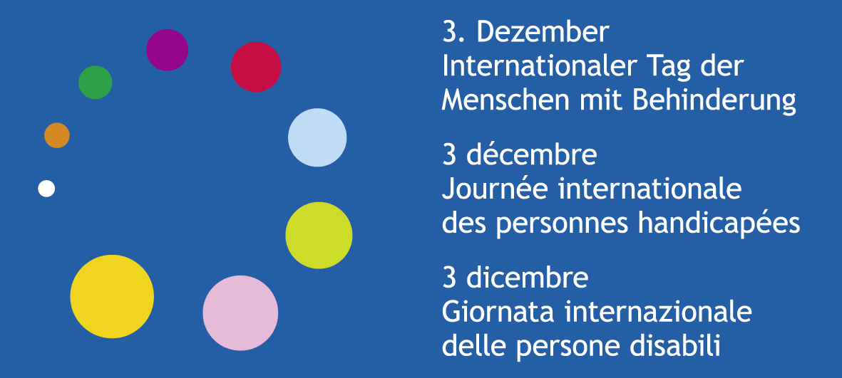
Aux organisations membres d'Inclusion Handicap, à leurs propres membres ainsi qu'aux Conférences cantonales des personnes handicapées
Berne, août 2016

3 décembre 2016: Journée internationale des personnes handicapées

« Assez pour survivre – mais aussi pour vivre? » – Niveau de vie adéquat pour les personnes en situation de handicap
Mesdames, Messieurs,
Chers collègues,
Comme les années précédentes, le 3 décembre 2016 doit être une journée pleine de vie qui offre l'occasion de sensibiliser le public aux droits des personnes handicapées. Cette année, nous avons choisi le thème du „niveau de vie adéquat“. En posant la question «Assez pour survivre – mais aussi pour vivre?» - notre slogan 2016 - nous souhaitons pointer le doigt sur des dysfonctionnements et donner matière à réflexion. Il s'agit de souligner le fait que vivre signifie bien davantage que d’'assurer des moyens d'existence. Pour des raisons financières, de nombreuses personnes handicapées ne peuvent plus guère participer à la vie sociale et culturelle. Cette situation est contraire à la Convention de l'ONU relative aux droits des personnes handicapées, qui exige l'autonomie de vie et un niveau de vie adéquat pour les personnes en situation de handicap (art. 19 et 28).
La coordination de la Journée internationale des personnes handicapées est assurée par Inclusion Handicap, AGILE.CH et Pro Infirmis.
La brève documentation ci-jointe ne permet bien entendu pas de traiter ce sujet complexe de manière exhaustive. Son but est davantage de fournir des pistes de réflexion et de servir de base à vos événements.
Dès septembre, vos actions seront comme d'habitude publiées sur le site Web www.3decembre.ch. Si vous désirez annoncer vos actions dans ce calendrier des événements, veuillez vous adresser à:
Stefanie Huber Grütz, stefanie.huber@proinfirmis.ch.
À cette même adresse, vous pouvez également commander le logo «3 décembre – Journée internationale des personnes handicapées» sous forme d'un fichier électronique. Ce logo se prête parfaitement à la production de moyens d'information et de supports publicitaires (flyer, imprimés, sites Web, cartes postales, etc.). Des affichettes portant le logo (en trois langues, format 50 x 70cm) sont en outre disponibles gratuitement auprès de Madame Huber Grütz. Le logo, notre signe de reconnaissance, appuie nos messages et indique que tous les événements font partie d'une journée d'action qui bénéficie d'un large soutien.
La Journée internationale des personnes handicapées est une bonne occasion de réaliser une multitude d'actions afin d'attirer l'attention des médias et du public sur ce thème important. Nous vous remercions d'avance de votre participation et attendons avec plaisir l’annonce de vos nombreux événements.
Veuillez agréer, Mesdames, Messieurs, chers collègues, nos salutations les meilleures.
Inclusion Handicap
Julien Neruda, directeur
Annexe:
Documentation «Assez pour survivre – mais aussi pour vivre? »

